1. Installeer Anaconda indien je dit nog niet hebt gedaan:  
   <https://www.anaconda.com/products/individual>
2. Start een Anaconda prompt: 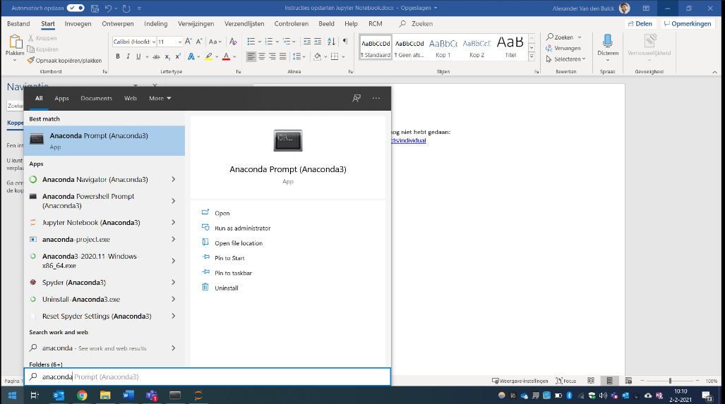
3. Optioneel: Ga naar de map die je wilt gebruiken als root directory voor je Jupyter Notebook met het commando ‘*cd “<path>”*’ waarbij je <path> vervangt met het path naar de folder.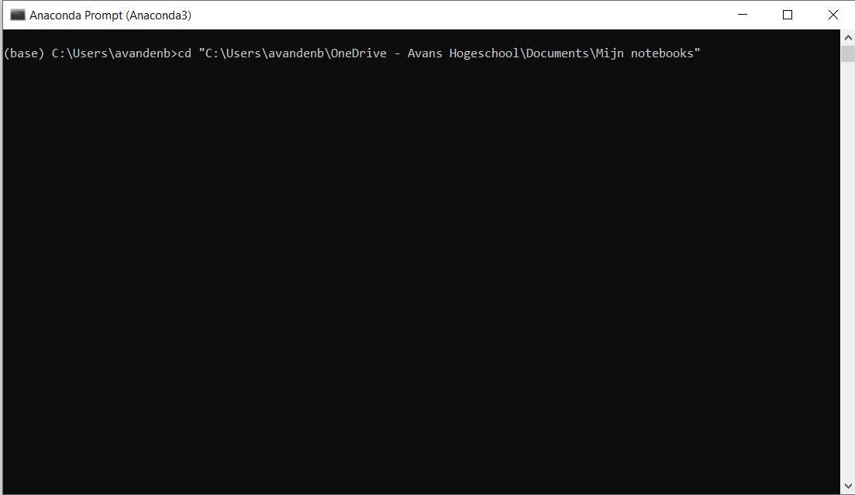
4. Start de Jupyter Notebook applicatie met het commando ‘*jupyter notebook’*. 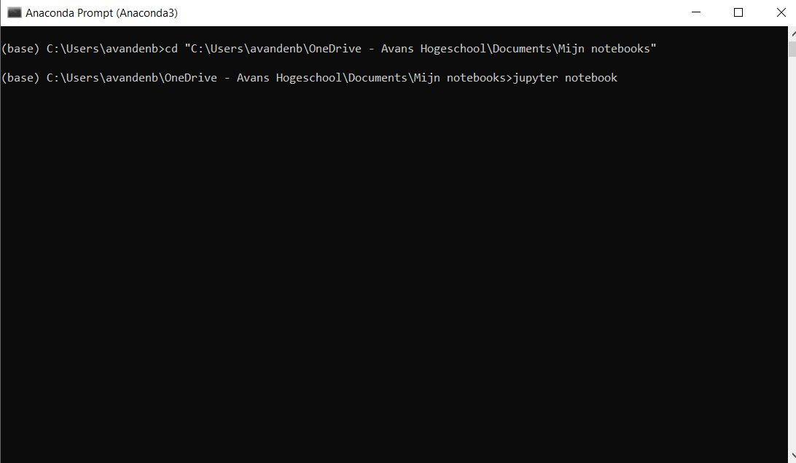
5. De applicatie is nu beschikbaar via browser. Standaard is dit op poort 8888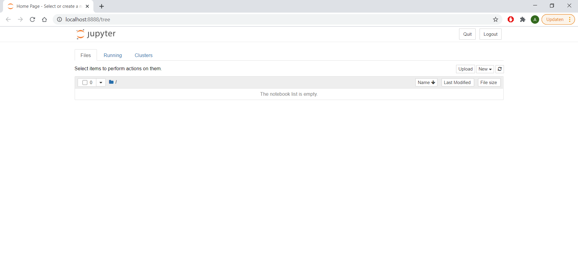
6. Je kan een nieuw Notebook aanmaken met *New -> Python 3*